[Thực hành] Tạo ứng dụng web đơn giản với Spring Boot

Mục tiêu
Biết cách bắt đầu một dự án Spring Boot

Hướng dẫn

Bước 1: tạo và tải bộ khung dự án
Dự án Spring (và cả Spring Boot) luôn bắt đầu bằng một file pom (nếu sử dụng Maven) hay build.gradle (nếu sử dụng Gradle). File build của dự án Spring Boot khác một chút. Cách nhanh nhất để có file này là sử dụng Spring Initializer.
File chọn new -> Spring Initializer và sau đó ấn next
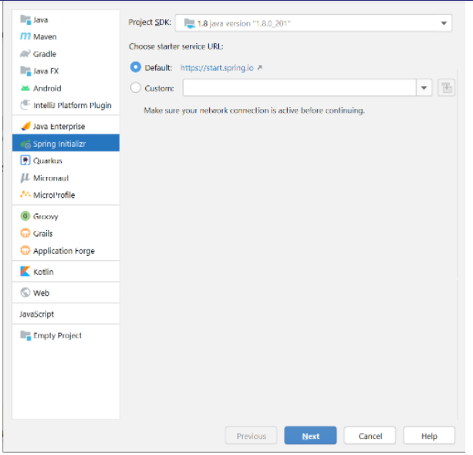
Sau đó ấn Next tại cửa sổ tiếp theo chúng ta chọn như sau:
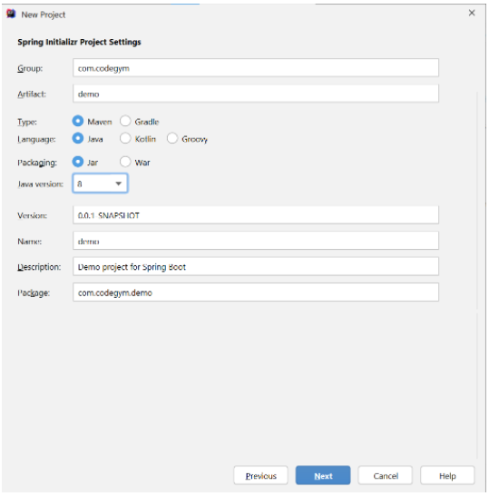
Tại mục language, chọn Java
Tại mục Type chọn Gradle
Tại Java Version chọn 8
Điền Group là com.codegym và Atifact là demo và ấn Next
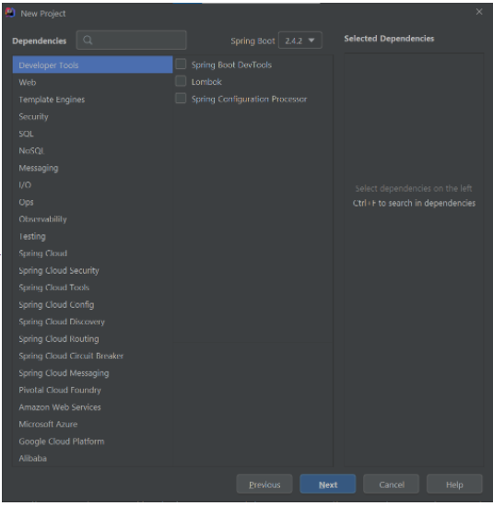
Tại mục dependences, sử dụng hộp search hoặc duyệt theo danh sách để bổ sung các gói starter sau vào dự án:
- Spring Boot Starter Web (tích chọn Spring Web trong mục Web)
- Thymeleaf (tích chọn Thymleaf trong mục Template Engines)
- Spring Boot DevTools (tích chọn Spring Boot DevTools trong mục Developer Tools)
- Spring Boot Actuator (tích chọn Spring Boot Actuator trong mục Ops)
Màn hình sau khi chọn xong các thư viện trên:
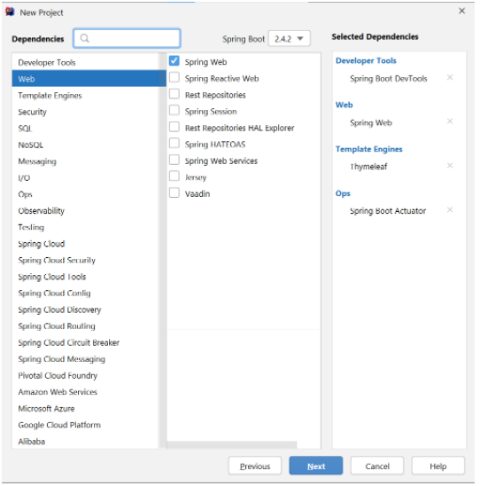
Lưu ý: Ngoài ra chúng ta cũng có thể sử chọn Spring Data JPA và MySQL trong mục SQL nếu muốn làm việc với cơ sở dữ liệu là MySQL và chọn thêm một số các thư viện khác cần cho dự án.
Sau khi chọn xong các thư viện chúng ta chọn Next và đặt tên cho dự án là demo-spring-boot và ấn Finish.

Bước 2: Chạy dự án
Cấu trúc dự án
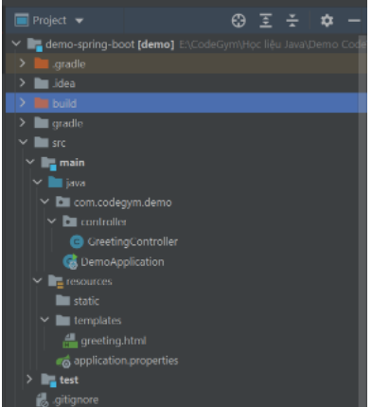
Một dự án Spring Boot thuần túy là một chương trình Java. Để chạy dự án này, setup một run configuration để chạy hàm main cuả class Application.
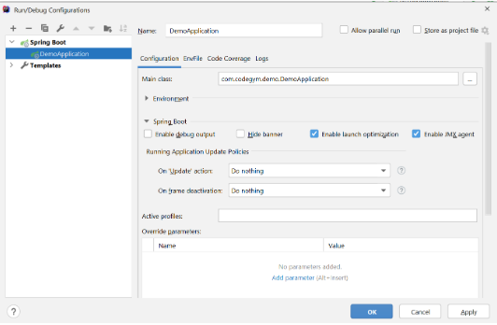
Thực thi chương trình, quan sát các log hiện lên, xác nhận rằng có thông báo chương trình khởi động thành công.
Sử dụng đường dẫn sau để giao tiếp với actualtor: http://localhost:8080/actuator
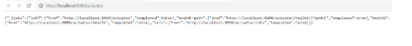

Bước 3: tạo controller
Tạo mới một controller GreetingController đơn giản
package com.codegym.demo.controller;
import org.springframework.stereotype.Controller;
import org.springframework.web.bind.annotation.GetMapping;
import org.springframework.web.servlet.ModelAndView;
@Controller
public class GreetingController {
@GetMapping("/greeting")
public ModelAndView showGreeting(){
return new ModelAndView("/greeting");
}
}
Tiếp theo chúng ta sẽ tạo một view. Để tạo view này chúng ta truy cập vào thư mục resource và sau đó chuột phải vào thư mục templates chọn New -> HTML File và đặt tên file là greeting.html

Sau khi tạo xong tiến hành gõ đoạn code sau vào trong file greeting.html để hiển thị giao diện
<!DOCTYPE html>
<html lang="en">
<head>
<meta charset="UTF-8">
<title>Greeting</title>
</head>
<body>
<h1>Hello SpringBoot</h1>
</body>
</html>
Chạy lại chương trình và quan sát kết quả.
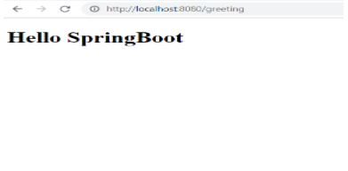
Checkout sang nhánh develop để xem mã nguồn tham khảo: https://github.com/codegym-vn/spring-demo-spring-boot

Hướng dẫn nộp bài:
Up code lên github.
Paste link github vào phần nộp bài.

